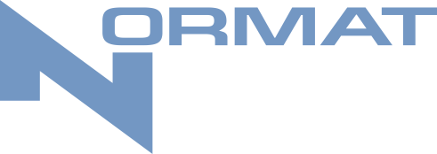
ООО «НОРМАТ»
ИНН 7725330425 КПП 772501001
+7(495) 799-03-62, 799-03-75 www.normat.ru е-mail: info@normat.ru
115280, г. Москва, ул. Ленинская Слобода д.26 помещение II комната 100

производство и поставка промышленных нагревательных элементов и оборудования
комплексное снабжение производств

 | Наименование организации | Общество с ограниченной ответственностью «НОРМАТ»
 | Юридический адрес | 115280, г. Москва, ул. Ленинская Слобода д.26 помещение II комната 100
 | Фактический адрес | 115280, г. Москва, ул. Ленинская Слобода д.26 помещение II комната 100
 | ИНН | 7725330425
 | КПП | 772501001
 | ОКОНХ (ОКВЭД) | 28.29.6
 | ОКПО | 0443998
 | ОГРН | 1167746839083
 | Генеральный директор | Шадуро Николай Михайлович
 | Телефон компании | +7 (495) 799-03-62  +7 (495) 799-03-75
 | Сайт компании | www.normat.ru
 | e-mail компании | info@normat.ru
 | Р/С | 40702810000000062452
 | К/С | 30101810400000000555
 | Банк | ПАО "ПРОМСВЯЗЬБАНК"
 | БИК | 044525555

